**Wichtige Lern-Instrumente des Lernbereichs S+K**

1. **Argumentieren:**
   1. **Argumentierender Vier-Schritt**

**Voraussetzung für jede Argumentation ist ein (ungelöstes) Problem oder ein strittiger Sachverhalt.**

Der argumentierende Vier-Schritt umfasst

1. die Darstellung der problemhaltigen Ausgangslage (Kontext; kommt in der Visualisierung nicht vor))
2. die unmissverständliche Positionierung bezüglich des strittigen Sachverhalts in Form einer Behauptung (These)
3. Argumente, die die dargelegte Position stützen
4. ein Fazit oder die Folgerung, das/die (appellierend) die dargelegte Position bekräftigt

Der dritte Schritt c) kann noch aufgefächert werden, was die folgende Darstellung zeigt:

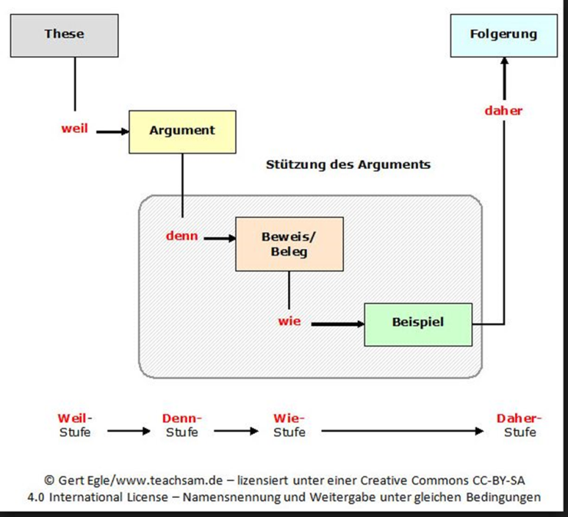

**1.2 Meinungsindikatoren**

|  |  |
| --- | --- |
| Mir scheint, dass …  Meiner Meinung/Überzeugung nach …  Ich bin der Meinung, dass …  Meine Meinung dazu ist, dass …  Meiner Erfahrung nach …  Soweit ich das beurteilen kann, …  So wie ich das sehe, …  Soviel ich weiß, …  Vielleicht liege ich falsch aber …  Wenn ich mich nicht täusche …  Ich bin überzeugt, dass …  Ich kann mir vorstellen, dass … | Ich finde/denke/glaube/nehme an …  Ich persönlich denke …  Ich persönlich sehe das so/folgendermassen.  Deshalb denke ich …  Ich bin mir sicher, dass …  Ich bin mir nicht sicher, aber …  Ich bin mir nicht ganz sicher, weil ich den Sachverhalt nicht genau kenne.  Ich bin nicht davon überzeugt, dass …  Ich bin geteilter Meinung (über) …  Ich habe eine geteilte Meinung dazu.  Ich habe dazu keine Meinung. |

**1.3 Begründende Verknüpfungsmittel**

Meinungen werden mit Argumenten gestützt. Der Dialogpartner/die Dialogpartnerin fragt: Warum/ Weshalb/ Wieso/ Aus welchem Grund sehen Sie das so?

|  |  |  |
| --- | --- | --- |
| **Konjunktionen** | **Adverbien** | **Präpositionen** |
| weil  da  denn  nämlich | deshalb  deswegen  daher  aus diesem Grund | wegen  aufgrund  infolge |

Beispiele:

Ich finde, der Veloverkehr muss in den Städte gefördert werden, weil heute viele Personen den Arbeitsweg als Trainingsstrecke und Bewegungsmöglichkeit verstehen.

Da viele Personen den Arbeitsweg als Trainingsstrecke nutzen möchten, sollte der Veloverkehr in Städten deutlicher gefördert werden.

Der Veloverkehr muss gefördert werden, denn viele Personen nutzen den Arbeitsweg als Trainingsstrecke.

Viele Arbeitnehmerinnen möchten mit dem Fahrrad zur Arbeit fahren. Deswegen sollte der Veloverkehr in Städten deutlicher gefördert werden.

**1.4 Zweiteilige Redemittel für (innere) Konflikte**Wenn in einer Situation mehrere sich widersprechende Interessen oder Bedürfnisse oder Ziele gleichzeitig für eine Person wichtig sind, fühlt sie sich hin- und hergerissen – sie hat einen inneren Konflikt zu bewältigen.

Sprachlich gibt es für dieses Hin und Her einige Redemittel. Das Ausdrücken von Konflikten ist übrigens individuell und gesellschaftlich sehr wichtig. Oft ergeben sich gute und zukunftsfähige Handlungsentscheidungen genau dann, wenn Menschen zunächst ihre Werte-, Bedürfnis-, Ziel- oder Interessenkonflikte wahrgenommen und deutlich ausgedrückt haben. Nicht selten müssen Menschen vor einer wichtigen Entscheidung ihren inneren Konflikt über Tage und Wochen aushalten, bis sie genau wissen, was sie tun wollen.

|  |  |
| --- | --- |
| Ich sehe …  Einerseits … | Trotzdem möchte ich nicht …  Andererseits … |
| Auf der einen Seite … | Auf der anderen Seite … |
| Ich möchte nicht auf … verzichten | Allerdings sehe ich, dass … |
| Ich sehe … | Gleichzeitig ist mir klar, dass … |
| Ich finde sowohl … | als auch … wichtig |
| Ich möchte …,  … ist mir genauso wichtig  Ich will …  Ich bin hin- und hergerissen zwischen … | weiss aber, dass …  wie …  Allerdings will ich nicht…  und … |

**1.5 Kohäsionsmittel**

Sprachliche Zeige- und Verknüpfungsmittel – man nennt sie auch Kohäsionsmittel – sorgen dafür, dass einzelne Sätze oder einzelne Textabschnitte zu einem nachvollziehbaren Gedanken verbunden werden und dass die Leserinnen und Leser im Text einen roten Faden wahrnehmen. Folgende Kohäsionsmittel werden häufig gebraucht:

**Zeigemittel:** Wortwiederholung; Pro-Formen (Pronomen: er, sie, es; mein, sein, ihr; das/dieses); Ersetzung (Oberbegriffe/Unterbegriffe/Synonyme)  
  
**Verknüpfungsmittel:** weil, dass, obwohl; und, oder, aber, während; damit, somit, dabei, darum; wenn … dann, je … desto

**Textstrukturierende Mittel:** erstens, zweitens, drittens; einerseits und andererseits, sowohl als auch; a), b); anschliessend, zum Schluss, schliesslich

1. **Informieren**

**2.1 Tatsachen festhalten**

|  |  |
| --- | --- |
| Fakt ist, dass … Der Punkt ist, dass … Das beweist, dass … Fest steht, dass … Es ist offensichtlich, dass … Es ist sicher, dass … | Es ist klar, dass … Es gibt keinen Zweifel daran, dass … Man kann festhalten, dass …  Die Studie X bestätigt, dass … Ich weiss, wie/dass … |

**2.2 Zusammenfassen**

TIK: Thema + Hauptinformation zum Thema = Kernaussage

Wer einen Text versteht, hat dessen Kernaussagen gefunden oder selbst formuliert. Die Frage ist: Wie findet man die zentralen Aussagen? Wie unterscheidet man sie von Informationen, die eher vernachlässigt werden können?

Mit der folgenden Formel sollte genau das möglich sein:

Thema + Hauptinformation zum Thema = Kernaussage

Wie diese Formel angewendet wird, erläutern die Schritte 1-3, die Sie in Ihrem Kopf in dieser Reihenfolge wie eine Suchaufgabe lösen:

*Thema:* Finden Sie heraus, worüber Sie in einem Text oder Textabschnitt am meisten erfahren. Zählen Sie, welche Nomen oder welche Wortgruppe am häufigsten vorkommen. Das ist das Thema.

*Hauptinformation:* Finden Sie heraus, welche Information das Wichtigste zum Thema sagt.

*Kernaussage:* Verbinden Sie Thema und Hauptinformation. Das ist die Kernaussage.

Literatur:

Philipp, Maik et al. (2014). *Kooperatives Lesen. Lesefluss, Leseverstehen und Lesestrategien verbessern*. Seelze: Klett – Kallmeyer.

**2.3 Textstrukturierende sprachliche Mittel**

Es gibt sprachliche Mittel, die der Textstrukturierung dienen.

Beispiele sind: Am Anfang/zunächst, im Folgenden/anschliessend, zum Schluss/schliesslich; erstens ..., zweitens ...; zum einen ..., zum anderen ...; einerseits ..., andererseits ...; 1. ..., 2. ..., 3. ...; a) ..., b) ... ;

(Neben diesen Mitteln zur Textstrukturierung gibt es natürlich auch grafische Mittel, um einen Text zu strukturieren, so die Absatzgliederung, Einrückung von Textteilen, Spiegelstriche.)

1. **Korrespondieren**

<http://newsletter-directpoint.post.ch/de/newsletter/03-2015/02-geschaeftskorrespondenz-so-schreibt-man-heute.html>

<http://oneoffixx.com/video-freeware-textbausteine-in-outlook-ch/>

<https://www.ktipp.ch/service/musterbriefe/>

1. **Diskutieren**

Im Unterricht bewährt es sich, als LP im Voraus Klarheit zu haben über das Ergebnis von initiierten Diskussionen. Geht es darum,

1. unterschiedliche **Perspektiven** zu **vereinheitlichen**? (Bsp.: Diskussion zur Frage, wohin die Abschlussreise führen soll)
2. eine **Perspektivenvielfalt sichtbar** zu machen oder zu entwickeln?   
   - Soll die Perspektivenvielfalt *kontrovers* entwickelt werden (PRO und KONTRA), weil es um Positionen gegenüber einem strittigen Sachverhalt geht? (Bsp.: Diskussion zur Frage, ob ein Vaterschaftsurlaub eingeführt werden soll)  
   - Soll die Perspektivenvielfalt *einvernehmlich* entwickelt werden, weil es um die differenzierte Sicht auf einen Sachverhalt geht? (Bsp.: Diskussion zur Frage, wie es mit einem Lernenden weitergehen soll, der die Lehre abbrechen will - aus Sicht des/r Lernenden, des Ausbildners, der Schule, der Eltern und der Beraterin)

Die hier beschriebenen Möglichkeiten sind auf dem Schaubild von Rüdiger Vogt dargestellt:

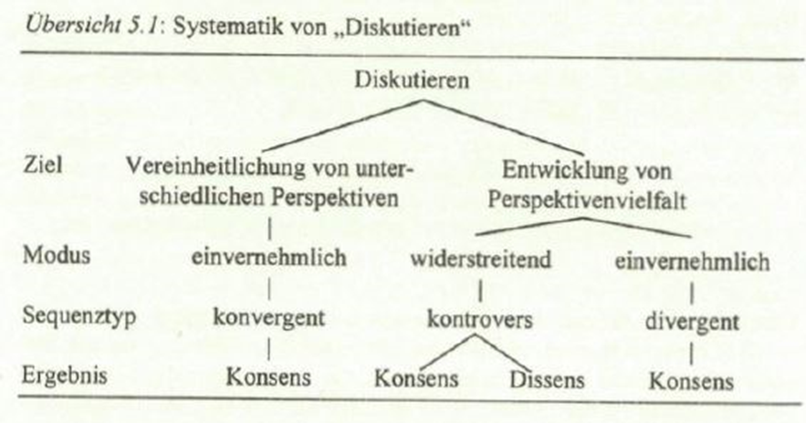

Vogt, Rüdiger (2002). *Im Deutschunterricht diskutieren*. Tübingen, S. 90.

1. **Literarische Erzählungen verstehen**

Das Komplikationsmodell bezieht sich auf folgende These: Es gibt in erzählenden (narrativen) Texten ein Grundmuster zu erkennen.

Dieses Muster umfasst die Elemente a) Komplikation und b) Auflösung der Komplikation.

Zu a) Die **Komplikation** ist an eine Figur gebunden, für die ein Gut besonders wichtig ist. Das Gut kann

- materiell (Geld, Haus u.a.),

- personal (Geliebter, Freundin, Familie) oder

- ideell (Freiheit, Ehre, Autonomie, Emanzipation) sein.

Die Komplikation entsteht, wenn die Figur das Gut nicht ungestört geniessen kann. Hier unterscheidet man eine

- Mangelsituation (das Gut hat sie nicht) von einer

- Schädigungssituation (das Gut geht verloren oder ist in Gefahr, verloren zu gehen).

1. Die **Auflösun**g kann positiv oder negativ sein; die Figur kann ihr Gut (zurück)ge-winnen oder nicht.

Für die Komplikation und für die Auflösung gibt es Faktoren, die massgeblich sind. Diese Faktoren sind sehr unterschiedlich, beispielsweise

Einwirkungen

- der Gesellschaft,

- der Natur,

- des Schicksals oder aber

Eigenschaften der Figuren

- soziale,

- geistige und

- moralische

Martin Leubner hat das einfache und sehr aufschlussreiche Analysemodell so präsentiert:

